##### Truy cập chức năng Thêm mới

Phân hệ chung 🡪 Danh mục 🡪 Quốc gia 🡪 Đăng ký quốc gia

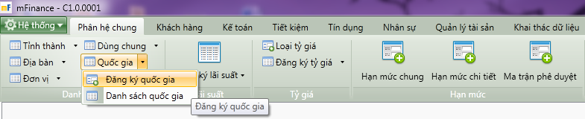

1. Cây thực đơn truy cập chức năng Đăng ký Quốc gia

##### Khai báo thông tin

* Giao diện

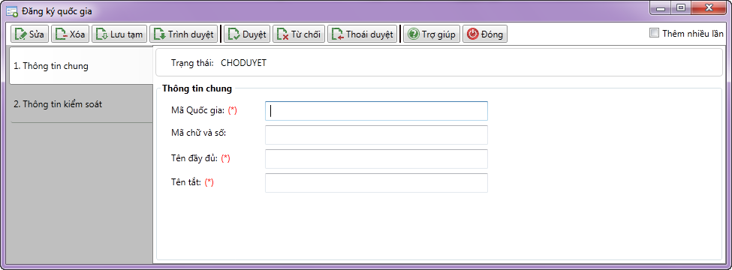

1. Đăng ký Quốc gia

* Nhập thông tin

|  |  |  |
| --- | --- | --- |
| **STT** | **Tên trường** | **Diễn giải** |
| ***Thông tin chung*** | | |
|  | Mã quốc gia (*) | * Người dùng tự nhập từ bàn phím * Mã quốc gia là duy nhất trong hệ thống |
|  | Mã chữ và số (*) | * Người dùng tự nhập từ bàn phím |
|  | Tên đầy đủ (*) | * Người dùng tự nhập từ bàn phím |
|  | Tên tắt (*) | * Người dùng tự nhập từ bàn phím |

##### Lưu thông tin Quốc gia

* : Lưu giao dịch ở trạng thái chờ duyệt, trình duyệt lên người kiểm soát phê duyệt.